Rita Mascialino
2015 Margot Di Lorenzo: Trasfigurazione. PREMIO FRANZ KAFKA ITALIA ® V Edizione: opera donata: fotografia d’arte. Recensione di Rita Mascialino.

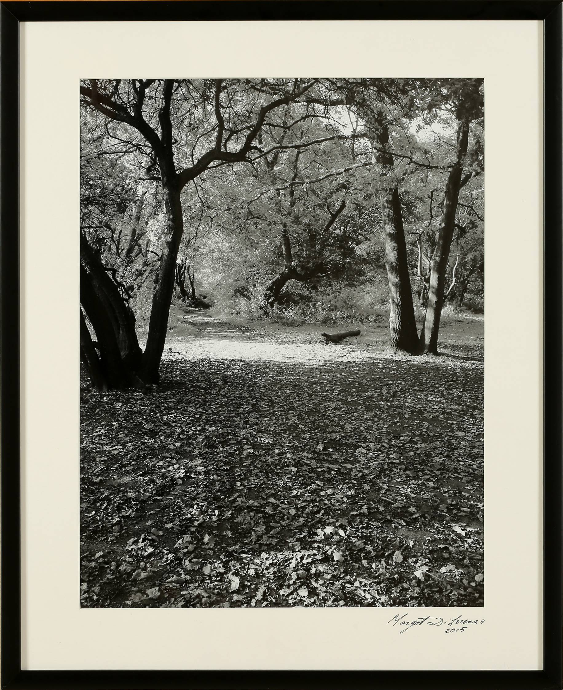

La fotografia artistica di Margot Di Lorenzo Trasfigurazione presenta lo scorcio di un bosco nel quale i tronchi e i rami in primo piano risultano neri e il fogliame delle chiome bianco, appunto trasfigurato nella meraviglia dei giochi di luce ripresi dall’Artista. Il vialetto sterrato che porta in fondo attraverso il bosco è esso stesso luminoso e si prosegue in un vortice bianchissimo che pare condurre in un mondo tutto fatto di luce, di energia e non di materia tangibile. A destra a lato del vialetto di ghiaia sta un pezzo di tronco nero che nella particolare inquadratura scelta da Margot Di Lorenzo assume la sagoma di un’arcaica grande lucertola in postura di osservazione del territorio, Artista che nelle sue fotografie mostra di avere occhi che colgono spontaneamente il mistero che sta nella realtà attorno a noi se vista con uno sguardo che non si accontenta dell’ovvietà. In altri termini: si tratta di una fotografia che si basa sul reale trasfigurandolo in senso magico come è consuetudine in questa Artista che ama conservare ed anzi enfatizzare il senso di mistero che attornia la vita e compenetra la vita stessa. La lucertola che in postura di osservazione perlustra la zona prima di attraversare il passaggio e avventurarsi in un nuovo luogo al di là dal suo habitat dà al bosco trasfigurato dalla luce il tocco della fiaba vivente, dove il reale si tinge della fantasia più antica – ricordiamo che l’Artista è anche illustratrice di fiabe, delle fiabe di antica fattura, di streghe e di maghi, di arcani. Così Margot Di Lorenzo arricchisce la realtà attorno a sé scoprendo configurazioni che rendono incantato il mondo.
Rita Mascialino

